
课程设计报告书

题目：基于单片机的秒表计时器和倒计时器

学 院 电子与信息学院
专 业 信息工程二班
学生姓名 李新鹏
学生学号 201430251448
指导教师 傅娟
课程编号 135146
课程学分 1.0
起始日期 2016年6月6号

教  师  评  语 | 教师签名：  日期：

成
绩
评
定

备
注

目录

一、选题背景 3

二、方案论证(设计理念) 3
1、键盘扫描 3
2、中断处理 4
3、显示指示器 5
4、报警蜂鸣器 6

三、过程论述 7
（一）分立模块的设计 7
1、键盘识别 7
2、粗略延时 9
3、数码管显示 9
4、蜂鸣器报警 11
5、中断服务程序 12
6、键值处理 14
7、功能按键 17
（二）综合模块的设计 19

四、结果分析 31

五、课程设计总结 34

参考文献 36

基于单片机的秒表计时器和倒计时器

一、选题背景
说明本课题应解决的主要问题及应达到的技术要求，简述本设计的指导思想。
单片微型计算机作为微型计算机的一个重要分支，在技术日趋成熟的今天，其灵活的硬件电路的设计和软件的设计，让它得到了广泛的应用，几乎是从小的电子产品，到大的工业控制，单片机都起到了举足轻重的作用。其中单片机用于电子产品的设计是非常方便的。而秒表和时钟是我们日常生活中最常见、应用也最广泛的电子产品。近年来，随着科学技术的进步和时代的发展，人们对时钟的功能和精读提出了越来越高的要求，各种时钟的设计也越来越重要。秒表计时器/倒计时器是在一种计时器上实现两种基本功能的一种器件。它广泛应用于各种场所，同时，它以其小巧，价格低廉，走时精读高，使用方便，功能多，便于集成化，而收到广大消费者的喜爱。在现实生活中，经常需要秒表计时器和倒计时器，比如，在竞赛中需要计时，在跨年的时候需要倒计时。本设计基于单片机的秒表计时器/倒计时器的设计电路中，除了基本的单片机系统和外围电路外，还需要外部的控制和显示装置。利用单片机技术实现设计，不仅具有秒表的基本功能，还能在各种恶劣环境下工作。充分发掘了单片机的资源和运算控制能力，具有功能多、显示全、成本低的特点。注：在本课程设计中，计时时间范围：1分钟以内（00~60秒）。

二、方案论证(设计理念)

1、键盘扫描
（1）本课题使用的是AG嵌入式开发板V1.2，配备有一块4×4矩阵键盘，通过检测按键闭合情况可实现对键盘输入的监测。引入了矩阵键盘的应用， 采用四条I/O线作为行线，四条I/O 线作为列线组成键盘。在行线和列线的每个交叉点上设置一个按键。这样键盘上按键的个数就为16个。相比于独立式按键，可以在很大程度上减少了I/O接口资源的使用，虽然导致编程复杂，但是提高了单片机系统中的I/O接口利用率。以下是AG嵌入式开发板V1.2矩阵键盘的图片：

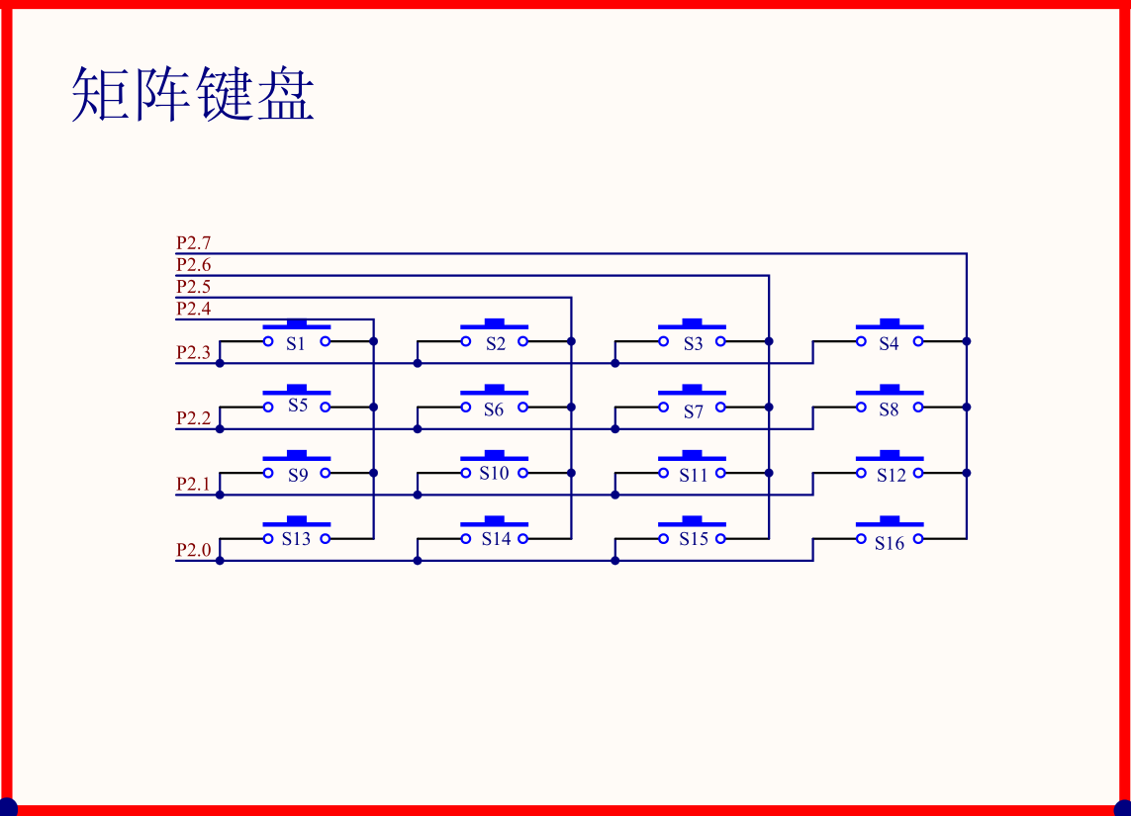
图2.1 AG嵌入式开发板V1.2矩阵键盘
（2）对矩阵键盘按键识别常用的有两种方法，分别是扫描法和反极法。
①扫描法
首先判断是否有键按下，全部行线输出低电平，检测列线的电平状态；确认有键按下后，每条行线分别单独输出低电平，检测列线为零的交点，由此得到的一个八位二进制可利用穷举法或者查表法进行键值赋值。
②反极法
行线全送出低电平，检测列线状态，出现低电平的列线即被按下；此后，相反的，全部列线送出低电平，检测行线状态，出现低电平的行线即被按下。将得到的两个表示状态的八位二进制进行或运算，再进行查找键值。
以上两种方法都比较常用，相比之下，扫描法对于单片机的硬件要求相对简单，程序思路较为简单，但是代码量相对而言较多，利用循环结构对于CPU时间占用较大，效率较低；而反极法，仅对键盘执行两次操作，就能获取键值，简单快捷，但要求行线列线的I/O接口都必须是双向传输的，同时，同样采取的是循环结构进行键盘识别，因此CPU时间占用仍较大，效率不高。
为减少代码量，采用反极法识别键盘。

2、中断处理
在AG嵌入式开发板V1.2中包含有定时器/计时器0和定时器/计时器1两个内部中断源，本次课设利用内部中断定时器0来实现计时和倒计时的功能：当到达1s时进入定时器0中断服务程序，修改数码管显示的个位和十位。

3、显示指示器
AG嵌入式开发板V1.2配备了8个LED灯以及4个八段数码管，LED和数码管共用同一个I/O接口。因此，当对数码管显示的信息进行修改时，LED灯会呈现出不同的亮灭组合。
（1）LED灯为共阳极型，阴极接低电平时点亮。因此在触发条件后，只需向LED灯控制端输出低电平。八段数码管是一种有LED发光二极管组合显示字符的显示器件，一个数码管有八段：A，B，C，D，E，F ，G，H，DP，即由八个发光二极管组成，开发板的数码管为共阴的。根据共阴极段码表可以使数码管显示不同的数值，以下是段码表：

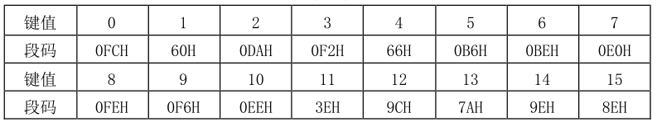图2.2 共阴数码管段码表
（2）根据提前设定好的段码表，可以根据系统在运行过程中的数值变化选择相应的段码进行显示。数码管由P0端控制，P0.0～P0.3控制选通的数码管，P0.4～P0.7控制移位寄存器74HC595传输相应的数码管段码。四个数码管串行连接在一起的，因此只能同时输出相同的字符（即实现静态显示）；若想达到一次显示多个不同字符的目的（即动态显示），需逐位轮流点亮数码管。以下是AG嵌入式开发板V1.2数码管和74HC595的图片：

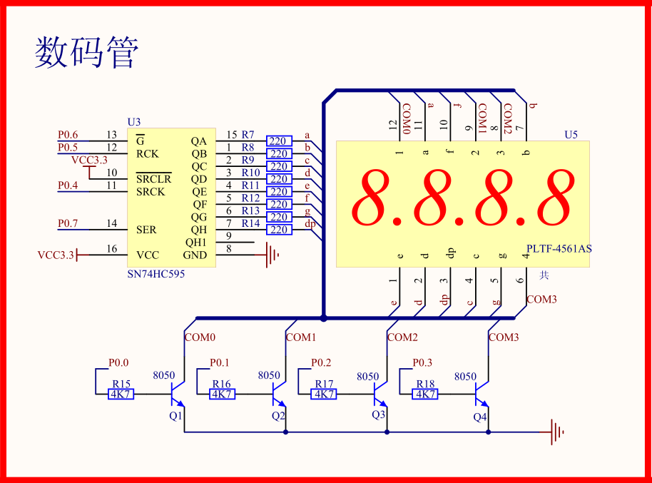
图2.3 AG嵌入式开发板V1.2数码管和74HC595

4、报警蜂鸣器
在AG嵌入式开发板V1.2有一个蜂鸣器，通过P1.3与蜂鸣器相连，当传输为高电平时，三极管不导通，蜂鸣器接收到低电平；而当其为低电平时，三极管导通，蜂鸣器接收到高电平。对于蜂鸣器，I/O接口为低电平是发声，为高电平时消声（即低电平有效）。以下是AG嵌入式开发板V1.2蜂鸣器的图片：

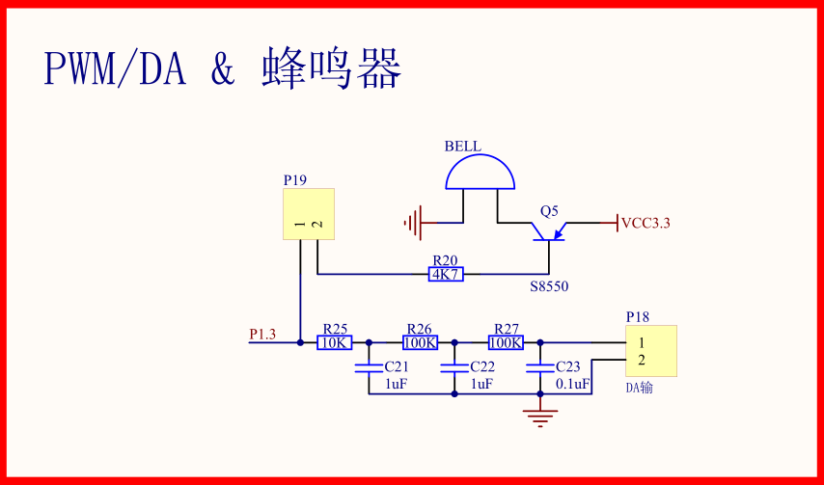
图2.4 AG嵌入式开发板V1.2蜂鸣器

三、过程论述

（一）分立模块的设计

1、键盘识别
使用反极法识别矩阵键盘按下的键值，对键值进行处理后返回。以下是键盘识别流程图：
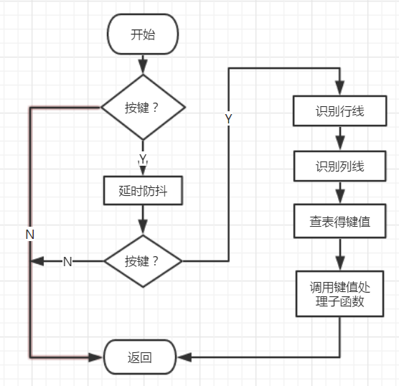
图3.1.1 键盘识别流程图
以下该模块的代码：
;***************************
;子函数-反极法实现键值检测
;若无按键按下则直接退出，若有则键值在程序中处理后退出
;***************************
KEYSCAN:
MOV P2,#0FH ;行线送出全0
MOV A,P2
ANL A,#0FH
CJNE A,#0FH,KK1 ;判是否有按键按下
AJMP OUT
KK1:
LCALL DLY ;延时子程序去抖
MOV P2,#0FH ;行线再送出全0
MOV A,P2
ANL A,#0FH
CJNE A,#0FH,KK2 ;判断按键是否稳定按下
AJMP OUT
KK2:
MOV R3,A ;用R3记下行列口线值
MOV P2,#0F0H ;列线再送出全0
MOV A,P2 ;再读入行线值
ANL A,#0F0H
ORL A,R3 ;两个行列口线值或运算
MOV B,A ;B存放初始按键值
MOV R3,#16 ;16键查表计数初值
MOV A,#0
MOV R4,#0
MOV DPTR,#KEYT ;装入键值表头
LOOP0:
MOVC A,@A+DPTR
CJNE A,B,LOOP1 ;按键值和键值表比较
AJMP KK3
LOOP1:
INC R4
MOV A,R4
DJNZ R3,LOOP0 ;16键未完继续比较
KK3:
ACALL DISPLAY ;用于除去短暂的黑屏
MOV P2,#0F0H ;列线再送出全0
MOV A,P2
CJNE A,#0F0H,KK3 ;判断按键是否松开
LCALL DLY ;延时子程序去抖
CJNE A,#0F0H,KK3 ;再次判断按键是否松开
MOV RES,R4
ACALL KEYHANDLE ;在有按键的情况下处理键值
OUT:
RET ;子程序返回
;键值表
KEYT:DB 0EEH,0DEH,0BEH,7EH,0EDH,0DDH,0BDH,7DH,0EBH,0DBH,0BBH,
7BH,0E7H,0D7H,0B7H,77H

2、粗略延时
无论是键盘识别，还是蜂鸣器发声都需要一个不要求精确的延时，用简单的循环语句写成。设计的延时子程序参数设置为 20 和 248，此时得到的延时效果为
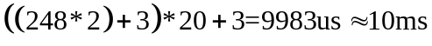
代码如下：
;***************************
;子函数-粗略实现10ms延时
;无数值返回
;***************************
DLY:
MOV R7,#20
DLY1:
MOV R6,#248
DLY2:
DJNZ R6,DLY2
DJNZ R7,DLY1
RET

3、数码管显示
将个位数和十位数采用动态显示的方法在数码管上显示出来。以下是数码管显示流程图：
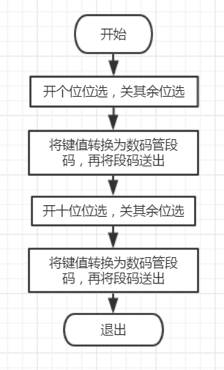
图3.1.2 数码管显示流程图
代码如下：
;***************************
;子函数-数码管动态显示
;无数值返回
;***************************
DISPLAY:
MOV R2,#02H ;动态显示两位数码管
DIS1:
MOV P0,#08H ;开个位位选
MOV A,SINGLE
AJMP DIS3
DIS2:
MOV P0,#04H ;开十位位选
MOV A,TENS
DIS3:
MOV DPTR,#SMGTAB
MOVC A,@A+DPTR ;将A中的值转换为数码管段码
;以下是根据HC595芯片并转串的时序写出来的
CLR RST ;启动HC595
MOV R3,#8 ;8位数据的并转串需要传输的次数为8
SMG0:
RRC A ;将A中数据右移，取A中最低位数，放进位位CY中
JC SMG1
CLR DAT
AJMP SMG2
SMG1:
SETB DAT
SMG2:
SETB SCK
CLR SCK
DJNZ R3,SMG0
SETB RCK
CLR RCK
ACALL DLY
ACALL DLY
DJNZ R2,DIS2
RET

4、蜂鸣器报警
为改善体验，蜂鸣器会在如下时刻报警：每当计时到00或60、按下重置键按下设置倒计时时间键、设置倒计时时间时十位为6以上。
代码如下：
;***************************
;子函数-报警，主要用于计时到00或60以及部分功能键
;无数值返回
;***************************
ALARM:
CPL P1.3
ACALL DLY
ACALL DLY
ACALL DLY
SETB P1.3
RET

5、中断服务程序
中断服务程序在此次课设中起至关重要的作用，在计时或者倒计时中每一秒到则修改数码管个位和十位要显示的数值。以下是中断服务程序流程图：
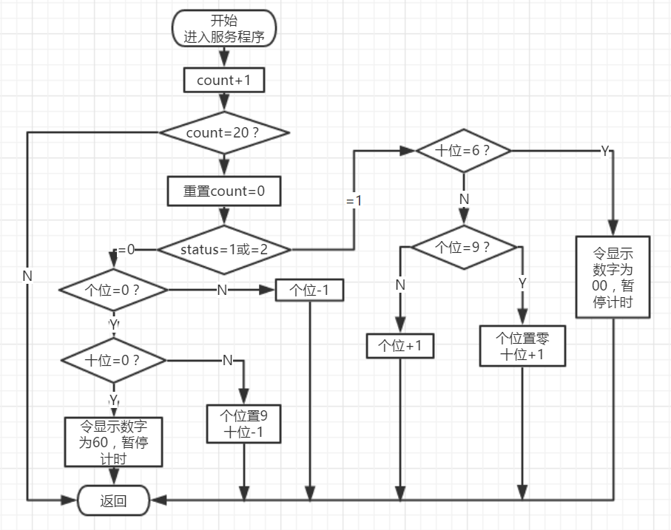
图3.1.3 中断服务程序流程图
代码如下：
;***************************
;T0中断服务程序
;此服务函数比较复杂，根据时间的改变以及工作状态修改个位和十位数码管的数字
;***************************
INTT0:
MOV TL0,#0B0H ;重新写入计数初值
MOV TH0,#3CH
INC COUNT ;每进入中断一次COUNT加1
MOV A,COUNT
CJNE A,#20,OUT2 ;若COUNT到20则表示1s到
MOV COUNT,#0
MOV A,STATUS ;根据标志为确定是计时器(=1)还是倒计时器(=2)
CJNE A,#1,DOWN ;如果是倒计时器则转
MOV A,TENS ;计时器，对特殊数字处理
CJNE A,#6,NEXT1 ;若十位为6表明计数到60，重新开始
MOV SINGLE,#0
MOV TENS,#0
ACALL ALARM ;到60报个警
ACALL STOP ;停止计数
AJMP OUT2
NEXT1:
MOV A,SINGLE
CJNE A,#9,NEXT2 ;若SINGLE到9表明数码管要进位
MOV SINGLE,#0
INC TENS
AJMP OUT2
NEXT2:
INC SINGLE
AJMP OUT2
DOWN: ;倒计时器，对特殊数字处理
MOV A,SINGLE
CJNE A,#00H,NEXT3 ;若个位为0，检查十位是否为0，是则重新计时，否则个位置9十位减1
MOV A,TENS
CJNE A,#00H,NEXT4
MOV TENS,#06H
ACALL ALARM ;到00报个警
ACALL STOP ;停止计数
AJMP OUT2
NEXT4:
DEC TENS
MOV SINGLE,#09H
AJMP OUT2
NEXT3:
DEC SINGLE
OUT2:
RETI

6、键值处理
矩阵键盘的按键包括功能键和数字键，在不同工作状态下（普通状态、计时器状态、倒计时器状态、设置倒计时器时间状态）又需要有不同处理，所以键值处理子函数跟中断服务函数一样十分重要和复杂。以下是键值处理函数流程图：
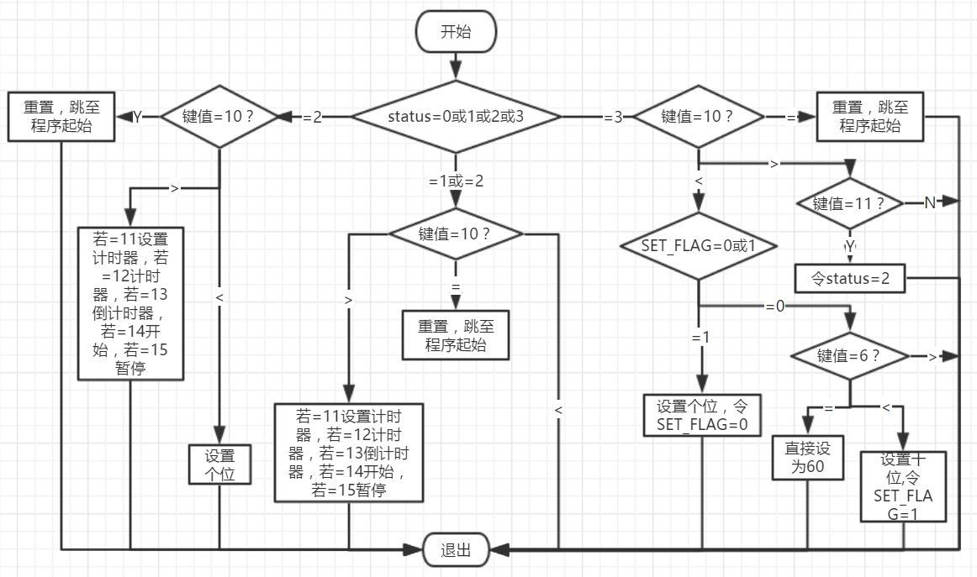
图3.1.4 键值处理函数流程图
以下是代码：
;***************************
;子函数-对RES中的键值进行处理
;其中会调用许多子函数，本函数又被KEYSCAN调用，要注意用寄存器时数据的保存
;***************************
KEYHANDLE:
MOV A,STATUS ;查看状态，不同状态下对键值处理不同
CJNE A,#1,NEXT5
AJMP HAN_T ;计时器状态
NEXT5:
CJNE A,#2,NEXT6
AJMP HAN_T ;倒计时器状态
NEXT6:
CJNE A,#3,HAN
AJMP HAN_S ;设置倒计数值状态
;普通状态处理
HAN:
MOV A,RES
CJNE A,#0AH,HAN1 ;RES不等于0AH，转移
ACALL ALARM
AJMP MAIN ;RES等于0AH，相当于复位
HAN1:
JNC HANF ;A>0AH，属于功能键
MOV SINGLE,RES ;A<0AH，属于普通按键，直接显示
AJMP OUT1
;计时器、倒计时器状态处理
HAN_T:
MOV A,RES
CJNE A,#0AH,HAN_T1 ;RES不等于0AH，转移
ACALL ALARM
AJMP MAIN ;RES等于0AH，相当于S
HAN_T1:
JNC HANF ;A>0AH，属于功能键
AJMP OUT1 ;A<0AH，属于普通按键，忽略
;设置倒计时时间状态处理
HAN_S:
MOV A,RES
CJNE A,#0AH,HAN_S1 ;RES不等于0AH，转移
ACALL ALARM
AJMP MAIN ;RES等于0AH，相当于复位
HAN_S1:
JNC HAN_SF ;A>0AH，属于功能键
JB SET_FLAG,SET_S ;A<0AH，属于普通按键，先设置十位再设置个位
MOV A,RES ;SET_FALG=0，设置十位
CJNE A,#6,NEXT7
MOV TENS,RES ;若设置十位为6，则只能为60，个位按键作废
MOV SINGLE,#0
ACALL ALARM
AJMP OUT1
NEXT7:
JNC OUT4 ;如果十位大于6，则十位按键作废，退出子函数
MOV TENS,RES ;若小于6，保存十位
SETB SET_FLAG ;置位SET_FLAG，继续设置个位
AJMP OUT1
SET_S:
MOV SINGLE,RES ;SET_FLAG=1，设置个位
CLR SET_FLAG ;置位SET_FLAG，继续设置十位
AJMP OUT1
HAN_SF:
CJNE A,#0BH,OUT1
MOV STATUS,#2 ;A=0BH，回归倒计时器状态
AJMP OUT1
HANF: ;功能按键处理，各种状态共用
CJNE A,#0BH,HANF_1 ;
ACALL SETTIME ;A=0BH，设置倒计时的时间
AJMP OUT1
HANF_1:
CJNE A,#0CH,HANF_2
ACALL TIMEUP ;A=0CH，计时器功能
AJMP OUT1
HANF_2:
CJNE A,#0DH,HANF_3
ACALL TIMEDOWN ;A=0DH，倒计时器功能
AJMP OUT1
HANF_3:
CJNE A,#0EH,HANF_4
ACALL START ;A=0EH，开始
AJMP OUT1
HANF_4:
ACALL STOP ;A=0FH，暂停
OUT4:
ACALL ALARM
OUT1: ;退出
RET

7、功能按键
当键值为11时，进入设置倒计时的子函数。以下是设置倒计时时间流程图：
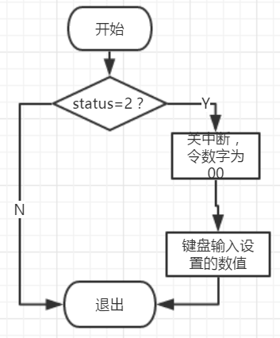
图3.1.5 设置倒计时时间流程图
以下是代码：
;***************************
;子函数-设置倒计时的时间
;返回设置倒计时时间的状态到变量STATUS
;***************************
SETTIME:
ACALL ALARM
MOV A,STATUS
CJNE A,#2,OUT3 ;如果不是倒计时器状态，子函数无效退出
MOV STATUS,#3 ;如果是倒计时器状态，子函数有效并初始化
SETB EA ;关闭全局中断
CLR TR0 ;关闭T0
MOV COUNT,#0 ;变量置零
MOV SINGLE,#0
MOV TENS,#0
ACALL KEYSCAN ;输入设置的时间
OUT3:
RET
当键值为12时，进入计时器子函数：关中断关闭T0，设置数字为00以及状态变量为1，等待按键开启计时。
以下是代码：
;***************************
;子函数-计时器
;返回设置计时器的状态到变量STATUS，数码管初始值为00
;***************************
TIMEUP:
CLR EA ;关闭全局中断
CLR TR0 ;关闭T0
MOV COUNT,#0
MOV SINGLE,#0 ;设置数码管起始值
MOV TENS,#0
MOV STATUS,#1 ;标志位为计时器状态
RET
当键值为13时，进入倒计时器子函数：关中断关闭T0，设置数字为60以及状态变量为2，等待按键开启计时。
以下是代码：
;***************************
;子函数-倒计时器
;返回倒计时的状态到变量STATUS，数码管初始值为60
;***************************
TIMEDOWN:
CLR EA ;关闭全局中断
CLR TR0 ;关闭T0
MOV COUNT,#0
MOV SINGLE,#0 ;设置数码管起始值
MOV TENS,#6
MOV STATUS,#2 ;标志位为倒计时器状态
RET
当按键为14时，若是在计时器或倒计时器状态则进入开始子函数：开中断启动T0。
以下是代码：
;***************************
;子函数-启动键
;无数值返回
;***************************
START:
ACALL ALARM
SETB EA ;启动全局中断
SETB TR0 ;启动T0
RET
当按键为15时，若是在计时器或倒计时器状态则进入暂停子函数：关中断关闭T0。
以下是代码：
;***************************
;子函数-暂停键
;无数值返回
;***************************
STOP:
ACALL ALARM
SETB EA ;关闭全局中断
CLR TR0 ;关闭T0
RET

（二）综合模块的设计
通过把各个分立模块整合到一个程序中，即可得到最基本的综合模块。在此模块中，可以实现以下几个功能：
1．刚启动时键盘有功能键包括计时器、倒计时器和复位以及数字键0~9，按下相关功能键可进入该功能，按下数字键可实时在数码管个位显示。
2．进入计时器状态时默认从00开始计时，并在数码管显示00；按下“启动”，从00开始计时，同时在数码管显示时间；在计时的过程中，如果按下“暂停”，停止计时需要按下＂启动＂才能继续计时；计时过程中功能键有效数字键无效，若在计时过程中需要重新计时则按下计时器功能键，需要恢复普通状态则按下复位键。
３、进入倒计时器状态时默认从60开始倒计时，并在数码管显示60；如果按下“设置倒计时的时间”设置两位时间，等待输入数字键并在数码管显示；按下“启动”，开始倒计时，并在数码管显示时间；在倒计时的过程中，如果按下“暂停”，停止倒计时需要按下＂启动＂才能继续倒计时；计时过程中功能键有效数字键无效，若在计时过程中需要重新计时则按下计时器功能键，需要恢复普通状态则按下复位键。
内部RAM使用说明：使用字节40H~44H存储变量，使用位20H.0存储标志位
综合模块的流程图如下：
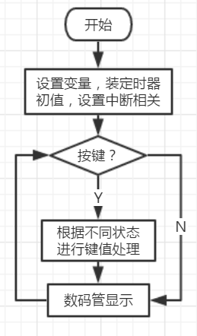
图3.2.1 综合模块流程图
以下是完整代码：
ORG 0000H
AJMP MAIN
ORG 000BH ;T0中断向量
LJMP INTT0 ;定时器1中断服务程序
ORG 0030H
;主程序
MAIN:
NOP
MOV SP,#60H ;设置堆栈
;***************************
;用标号代替位地址，根据MCU与74HC595的连接定标号
SCK BIT P0.4
RCK BIT P0.5
RST BIT P0.6
DAT BIT P0.7
;***************************
;数码管个位数和十位数的存储地址
MOV 40H,#00H
MOV 41H,#00H
SINGLE EQU 40H ;个位数
TENS EQU 41H ;十位数
;***************************
;变量
MOV 42H,#00H
MOV 43H,#00H
MOV 44H,#00H
CLR 20H.0
RES EQU 42H ;存储按键扫描得到的数
COUNT EQU 43H ;为产生1s所用的计数值
STATUS EQU 44H ;设置工作状态：STATUS=0为普通状态，STATUS=1为计时器状态，STATUS=2为倒计时器状态，STATUS=3为设置倒计数值状态
SET_FLAG EQU 20H.0 ;在设置倒计时器数值用到，为0设置十位，为1设置个位
;***************************
;中断设置
CLR EA ;关全局中断
SETB ET0 ;开T0中断
SETB PT0 ;设置T0低优先级
;***************************
;定时器设置
MOV TMOD,#01H ;方式控制字：T0工作模式1
MOV TL0,#0B0H ;计数初值写入
MOV TH0,#3CH
;***************************
;主程序里的大循环
LOOP:
ACALL KEYSCAN ;键盘扫描
MOV P0,#00H ;关闭数码管显示
ACALL DISPLAY ;数码管显示
MOV P0,#00H ;关闭数码管显示
AJMP LOOP

;***************************
;子函数-反极法实现键值检测
;若无按键按下则直接退出，若有则键值在程序中处理后退出
;***************************
KEYSCAN:
MOV P2,#0FH ;行线送出全0
MOV A,P2
ANL A,#0FH
CJNE A,#0FH,KK1 ;判是否有按键按下
AJMP OUT
KK1:
LCALL DLY ;延时子程序去抖
MOV P2,#0FH ;行线再送出全0
MOV A,P2
ANL A,#0FH
CJNE A,#0FH,KK2 ;判断按键是否稳定按下
AJMP OUT
KK2:
MOV R3,A ;用R3记下行列口线值
MOV P2,#0F0H ;列线再送出全0
MOV A,P2 ;再读入行线值
ANL A,#0F0H
ORL A,R3 ;两个行列口线值或运算
MOV B,A ;B存放初始按键值
MOV R3,#16 ;16键查表计数初值
MOV A,#0
MOV R4,#0
MOV DPTR,#KEYT ;装入键值表头
LOOP0:
MOVC A,@A+DPTR
CJNE A,B,LOOP1 ;按键值和键值表比较
AJMP KK3
LOOP1:
INC R4
MOV A,R4
DJNZ R3,LOOP0 ;16键未完继续比较
KK3:
ACALL DISPLAY ;用于除去短暂的黑屏
MOV P2,#0F0H ;列线再送出全0
MOV A,P2
CJNE A,#0F0H,KK3 ;判断按键是否松开
LCALL DLY ;延时子程序去抖
CJNE A,#0F0H,KK3 ;再次判断按键是否松开
MOV RES,R4
ACALL KEYHANDLE ;在有按键的情况下处理键值
OUT:
RET ;子程序返回

;***************************
;子函数-对RES中的键值进行处理
;其中会调用许多子函数，本函数又被KEYSCAN调用，要注意用寄存器时数据的保存
;***************************
KEYHANDLE:
MOV A,STATUS ;查看状态，不同状态下对键值处理不同
CJNE A,#1,NEXT5
AJMP HAN_T ;计时器状态
NEXT5:
CJNE A,#2,NEXT6
AJMP HAN_T ;倒计时器状态
NEXT6:
CJNE A,#3,HAN
AJMP HAN_S ;设置倒计数值状态
;普通状态处理
HAN:
MOV A,RES
CJNE A,#0AH,HAN1 ;RES不等于0AH，转移
ACALL ALARM
AJMP MAIN ;RES等于0AH，相当于复位
HAN1:
JNC HANF ;A>0AH，属于功能键
MOV SINGLE,RES ;A<0AH，属于普通按键，直接显示
AJMP OUT1
;计时器、倒计时器状态处理
HAN_T:
MOV A,RES
CJNE A,#0AH,HAN_T1 ;RES不等于0AH，转移
ACALL ALARM
AJMP MAIN ;RES等于0AH，相当于S
HAN_T1:
JNC HANF ;A>0AH，属于功能键
AJMP OUT1 ;A<0AH，属于普通按键，忽略
;设置倒计时时间状态处理
HAN_S:
MOV A,RES
CJNE A,#0AH,HAN_S1 ;RES不等于0AH，转移
ACALL ALARM
AJMP MAIN ;RES等于0AH，相当于复位
HAN_S1:
JNC HAN_SF ;A>0AH，属于功能键
JB SET_FLAG,SET_S ;A<0AH，属于普通按键，先设置十位再设置个位
MOV A,RES ;SET_FALG=0，设置十位
CJNE A,#6,NEXT7
MOV TENS,RES ;若设置十位为6，则只能为60，个位按键作废
MOV SINGLE,#0
ACALL ALARM
AJMP OUT1
NEXT7:
JNC OUT4 ;如果十位大于6，则十位按键作废，退出子函数
MOV TENS,RES ;若小于6，保存十位
SETB SET_FLAG ;置位SET_FLAG，继续设置个位
AJMP OUT1
SET_S:
MOV SINGLE,RES ;SET_FLAG=1，设置个位
CLR SET_FLAG ;置位SET_FLAG，继续设置十位
AJMP OUT1
HAN_SF:
CJNE A,#0BH,OUT1
MOV STATUS,#2 ;A=0BH，回归倒计时器状态
AJMP OUT1
HANF: ;功能按键处理，各种状态共用
CJNE A,#0BH,HANF_1 ;
ACALL SETTIME ;A=0BH，设置倒计时的时间
AJMP OUT1
HANF_1:
CJNE A,#0CH,HANF_2
ACALL TIMEUP ;A=0CH，计时器功能
AJMP OUT1
HANF_2:
CJNE A,#0DH,HANF_3
ACALL TIMEDOWN ;A=0DH，倒计时器功能
AJMP OUT1
HANF_3:
CJNE A,#0EH,HANF_4
ACALL START ;A=0EH，开始
AJMP OUT1
HANF_4:
ACALL STOP ;A=0FH，暂停
OUT4:
ACALL ALARM
OUT1: ;退出
RET

;***************************
;子函数-设置倒计时的时间
;返回设置倒计时时间的状态到变量STATUS
;***************************
SETTIME:
ACALL ALARM
MOV A,STATUS
CJNE A,#2,OUT3 ;如果不是倒计时器状态，子函数无效退出
MOV STATUS,#3 ;如果是倒计时器状态，子函数有效并初始化
SETB EA ;关闭全局中断
CLR TR0 ;关闭T0
MOV COUNT,#0 ;变量置零
MOV SINGLE,#0
MOV TENS,#0
ACALL KEYSCAN ;输入设置的时间
OUT3:
RET

;***************************
;子函数-计时器
;返回设置计时器的状态到变量STATUS，数码管初始值为00
;***************************
TIMEUP:
CLR EA ;关闭全局中断
CLR TR0 ;关闭T0
MOV COUNT,#0
MOV SINGLE,#0 ;设置数码管起始值
MOV TENS,#0
MOV STATUS,#1 ;标志位为计时器状态
RET

;***************************
;子函数-倒计时器
;返回倒计时的状态到变量STATUS，数码管初始值为60
;***************************
TIMEDOWN:
CLR EA ;关闭全局中断
CLR TR0 ;关闭T0
MOV COUNT,#0
MOV SINGLE,#0 ;设置数码管起始值
MOV TENS,#6
MOV STATUS,#2 ;标志位为倒计时器状态
RET

;***************************
;子函数-启动键
;无数值返回
;***************************
START:
ACALL ALARM
SETB EA ;启动全局中断
SETB TR0 ;启动T0
RET

;***************************
;子函数-暂停键
;无数值返回
;***************************
STOP:
ACALL ALARM
SETB EA ;关闭全局中断
CLR TR0 ;关闭T0
RET

;***************************
;子函数-粗略实现10ms延时
;无数值返回
;***************************
DLY:
MOV R7,#20
DLY1:
MOV R6,#248
DLY2:
DJNZ R6,DLY2
DJNZ R7,DLY1
RET

;***************************
;子函数-数码管动态显示
;无数值返回
;***************************
DISPLAY:
MOV R2,#02H ;动态显示两位数码管
DIS1:
MOV P0,#08H ;开个位位选
MOV A,SINGLE
AJMP DIS3
DIS2:
MOV P0,#04H ;开十位位选
MOV A,TENS
DIS3:
MOV DPTR,#SMGTAB
MOVC A,@A+DPTR ;将A中的值转换为数码管段码
;以下是根据HC595芯片并转串的时序写出来的
CLR RST ;启动HC595
MOV R3,#8 ;8位数据的并转串需要传输的次数为8
SMG0:
RRC A ;将A中数据右移，取A中最低位数，放进位位CY中
JC SMG1
CLR DAT
AJMP SMG2
SMG1:
SETB DAT
SMG2:
SETB SCK
CLR SCK
DJNZ R3,SMG0
SETB RCK
CLR RCK
ACALL DLY
ACALL DLY
DJNZ R2,DIS2
RET

;***************************
;子函数-报警，主要用于计时到00或60以及部分功能键
;无数值返回
;***************************
ALARM:
CPL P1.3
ACALL DLY
ACALL DLY
ACALL DLY
SETB P1.3
RET

;***************************
;T0中断服务程序
;此服务函数比较复杂，根据时间的改变以及工作状态修改个位和十位数码管的数字
;***************************
INTT0:
MOV TL0,#0B0H ;重新写入计数初值
MOV TH0,#3CH
INC COUNT ;每进入中断一次COUNT加1
MOV A,COUNT
CJNE A,#20,OUT2 ;若COUNT到20则表示1s到
MOV COUNT,#0
MOV A,STATUS ;根据标志为确定是计时器(=1)还是倒计时器(=2)
CJNE A,#1,DOWN ;如果是倒计时器则转
MOV A,TENS ;计时器，对特殊数字处理
CJNE A,#6,NEXT1 ;若十位为6表明计数到60，重新开始
MOV SINGLE,#0
MOV TENS,#0
ACALL ALARM ;到60报个警
ACALL STOP ;停止计数
AJMP OUT2
NEXT1:
MOV A,SINGLE
CJNE A,#9,NEXT2 ;若SINGLE到9表明数码管要进位
MOV SINGLE,#0
INC TENS
AJMP OUT2
NEXT2:
INC SINGLE
AJMP OUT2
DOWN: ;倒计时器，对特殊数字处理
MOV A,SINGLE
CJNE A,#00H,NEXT3 ;若个位为0，检查十位是否为0，是则重新计时，否则个位置9十位减1
MOV A,TENS
CJNE A,#00H,NEXT4
MOV TENS,#06H
ACALL ALARM ;到00报个警
ACALL STOP ;停止计数
AJMP OUT2
NEXT4:
DEC TENS
MOV SINGLE,#09H
AJMP OUT2
NEXT3:
DEC SINGLE
OUT2:
RETI

;键值表
KEYT:DB 0EEH,0DEH,0BEH,7EH,0EDH,0DDH,0BDH,7DH,0EBH,0DBH,0BBH,7BH,0E7H,0D7H,0B7H,77H
;段码表
SMGTAB:DB 0FCH,060H,0DAH,0F2H,66H,0B6H,0BEH,0E0H,0FEH,0F6H,0EEH,3EH,9CH,7AH,9EH,08EH,0EH,8EH
END

四、结果分析
由于已经整合出综合模块，故直接使用综合模块进行调试。测试过程如下：
接通电源启动单片机后，数码管便会显示初始数值00，如图4.1所示。
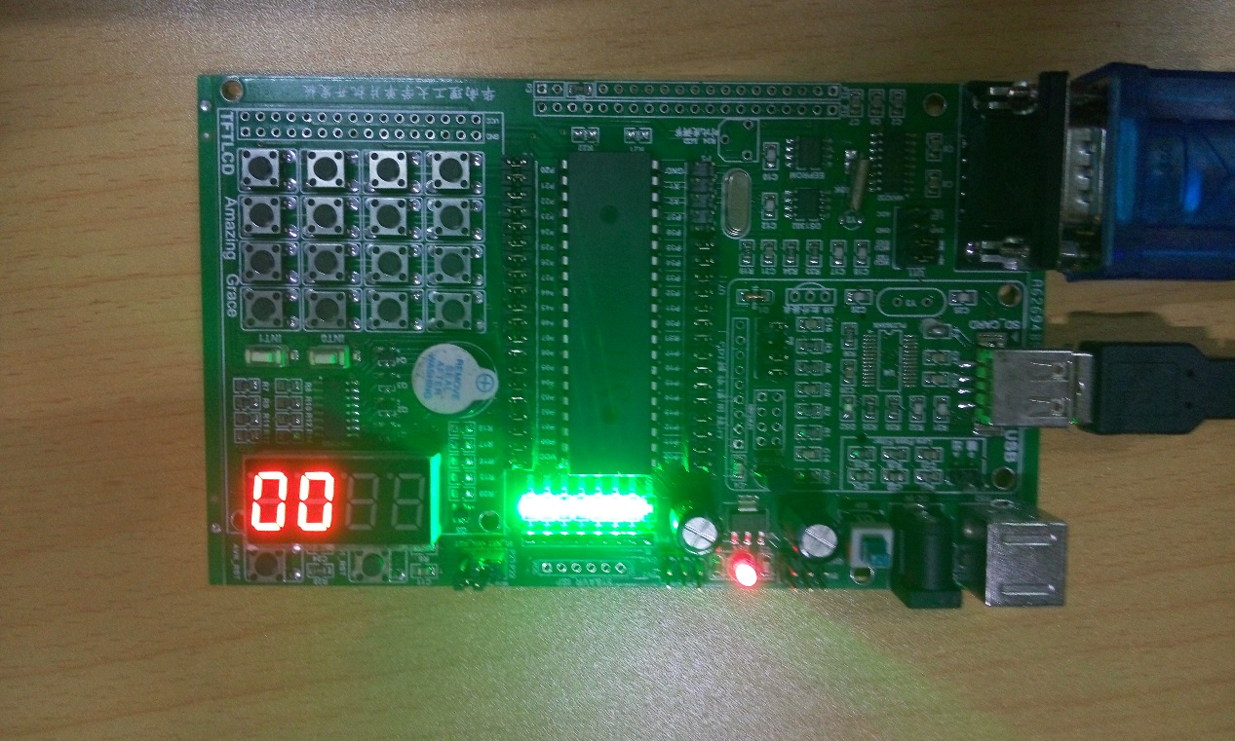
图4.1
按下矩阵键盘的第三行第四列的按键，得到图4.2结果。
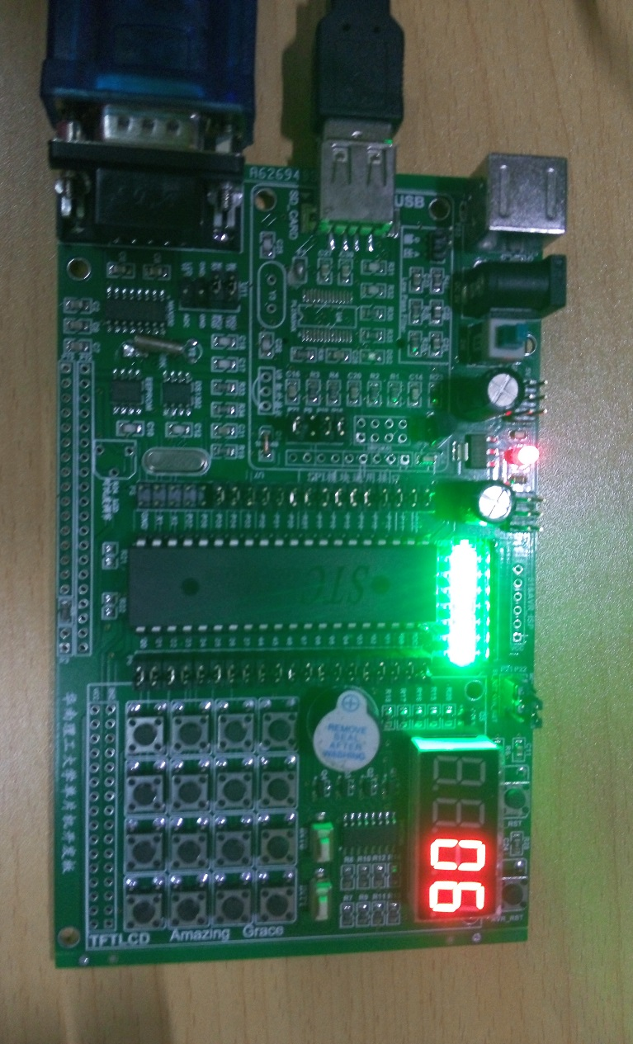
图4.2
从图中可以看到，按下的按键对应的是数字键第六个按键，因此显示第六个段码，即输出数字“6”。重复操作，分别按下第四列、第三列全部以及第二列第一、二行按键,可以分别得到数字“0”，“1”，“2”，“3”，“4”，“5”，“6”，“7”，“8”，“9”的输出。
以上说明数字键入、读取、输出功能正常。
现在验证计时器功能。
按下“计时”键（第一行第一列）可以进入“计时准备状态”，数码管显示数字“00”（默认计时从“00”开始），如图4.3所示。
图4.3
接着按下“开始”键（第三行第一列），同时蜂鸣器发出蜂鸣声，计时器开始启动工作，从“1”到“60”停止，期间可以按下“暂停”键（第四行第一列）对计时器进行暂停操作，同时蜂鸣器发出蜂鸣声。暂停后重新按下“开始”键，同时蜂鸣器发出蜂鸣声，计时器继续计时（从原来暂停的数开始）；或者暂停后，可以按复位键，同时蜂鸣器发出蜂鸣声，回到初始状态。计数到“60”后，蜂鸣器发出蜂鸣声，计时器停止工作，回到“计时准备状态”。图4.4为计时器工作时某个瞬间。
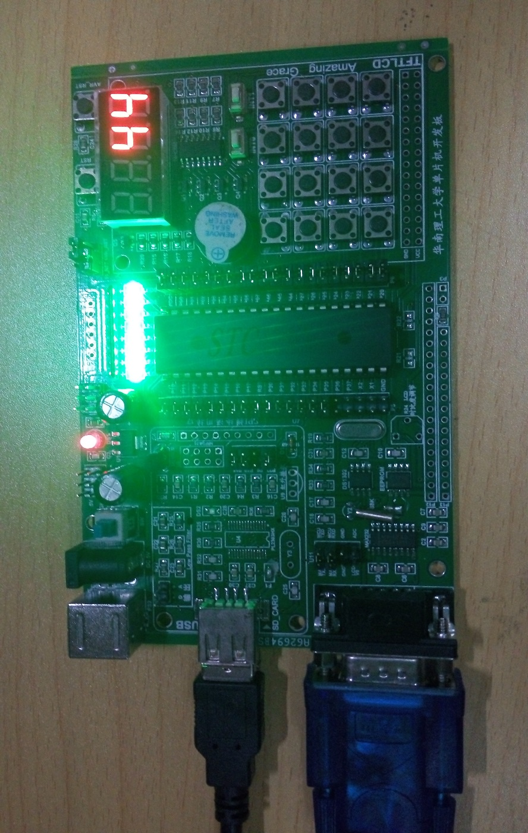
图4.4
以上说明计时器功能正常。
现在验证倒计时功能。
按下“倒计时”键，同时蜂鸣器发出蜂鸣声，进入“倒计时准备状态”，数码管显示数字“60”（默认倒计时从“60”开始），如图4.5所示。
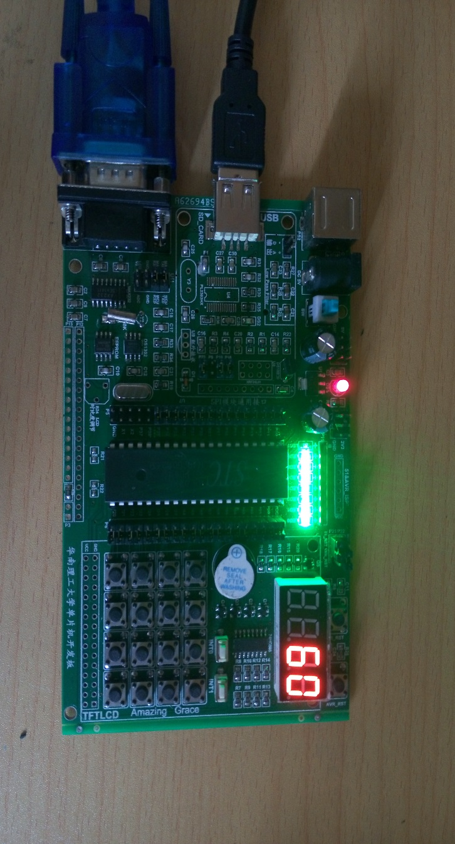
图4.5
之后按下“开始”键，同时蜂鸣器发出蜂鸣声，开始倒计时，倒计时至00时蜂鸣器会发出蜂鸣声，计时器停止工作，回到“倒计时准备状态”；期间按下“暂停”键，同时蜂鸣器发出蜂鸣声，倒计时暂停，再按下“开始”键，重新倒计时（从刚刚暂停的数开始）。
此外，在按下“倒计时”键后，再按下“设定”键，蜂鸣器会发出蜂鸣声，数码管显示的数字立即变为“00”，接着可以按下想要开始倒计时的数（最大为60），再按下“设定”键，同以上一步骤，按下“开始”或“暂停”键，可以进行或暂停倒计时。图4.6为设定起始的倒计时为“32”。
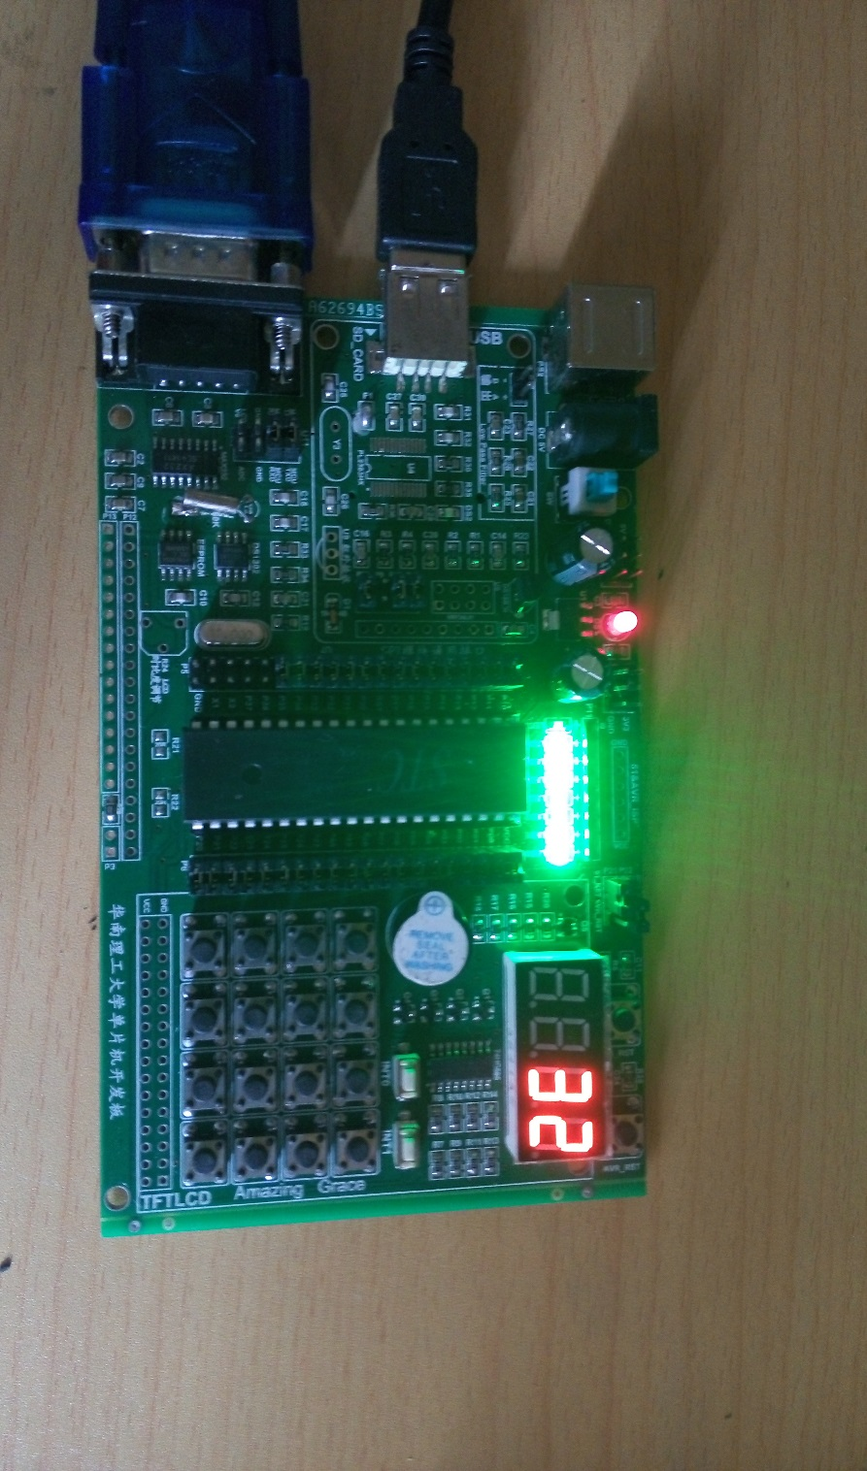
图4.6
以上说明倒计时功能正常。
在以上的任何一个过程中按下复位键，蜂鸣器会发出蜂鸣声，数码管立即显示数字“00”，得到图4.7结果。比较可知图4.7与图4.1一样，说明运行回到初始状态。
图4.7
总体来说，本次课设的各功能正常并且衔接恰当。

五、课程设计总结
1、本课题个人完成情况
本次课程设计2位同学为一组，设计任务有四个小模块和一个综合模块。为了提高汇编语言的编程能力和独立思考能力，决定尝试独自把整个任务完成。
在端午节放假那周开始查资料写简单的代码，在课后花时间熟悉软件，然后动手编写键盘识别和数码管显示部分代码。因为从X0X86指令转到51指令，其中指令有些许不同，在第一次编译就出现许多语法错误，而且不知如何使用51指令去定义变量导致很多想法无法实现等等。心里很茫然，只能慢慢地查阅书本找指令，在网上翻看例程修改代码。
端午节放假开始时调试键盘识别和数码管显示程序，在解决许多错误后发觉对51单片机指令和编程熟悉很多，往后的编程效率大大提高。接着编写中断服务程序实现计时和倒计时、实现键盘功能键、完善整个架构，虽然在这个过程中也出现严重的错误，但还算是顺利地调试好最后把所有功能实现并且整合在一起，耗费端午假期一天半的时间。
2、心得与感想
虽然以前用C编写过51程序，在课堂认真听讲吸收理论知识，但在实战过程中仍然遇到许多问题。本次实战令我对单片机和汇编语言有更深的认识，从开始茫然编写键盘识别程序到后面谨慎高效地想好流程图编好代码，发现我的编程能力有很大的进步。以下是其中遇到的部分问题和反思：
①数码管显示时个位数和十位数会颠倒：在个位和十位转换之间缺少足够的延时，刚刚将个位的段码传至数码管就开启十位位选，导致十位显示个位的数字，个位显示十位同理。
②整个结构没有问题但一些按键没有反应：在比较键值时没在直接数前加#。
③在计时器运行时只要按下其他键就不会动：程序流程问题，键盘识别和键值处理分别是两个子函数，在退出键盘识别后再进行键值处理，导致上一次按键的键值在以后尽管未按键时一直被处理和执行，所以计时过程中如果按到其他键便会一直执行其余按键显示该数值导致原本计时递增的数字被修改。
④综合各模块后不能正常工作：综合各模块时加入了标志位和变量，却没有写相应的流程图导致程序混乱，之后构思好流程编写代码成功运行
⑤另外，得提示开发板的一些跳帽要设置好。比如下载程序的TXD、RXD需要用跳帽连接好，否则无法下载程序；矩阵键盘的P2口的跳帽不能拔去，否则矩阵键盘将失效；在使用isp串口下载器下载时注意不勾选使用IRC时钟，查询芯片的datasheet可知。
在调试的过程中遇到的问题还不止这些，得到的锻炼也不止于此。我很感谢这次课程设计，使我熟悉51指令和汇编编程更好地应对期末考试，也让我收获新的思考方式：在编写复杂程序时，先分层编写子函数，再想好框架完善整体。
3、关于《微机系统与接口》课程建议
在微机课程中，我感觉需要有更多的实践展示内容，才能加深一些知识的理解，单纯的看程序听老师讲课有一些知识并不能充分的理解和掌握。以下是学习金字塔：
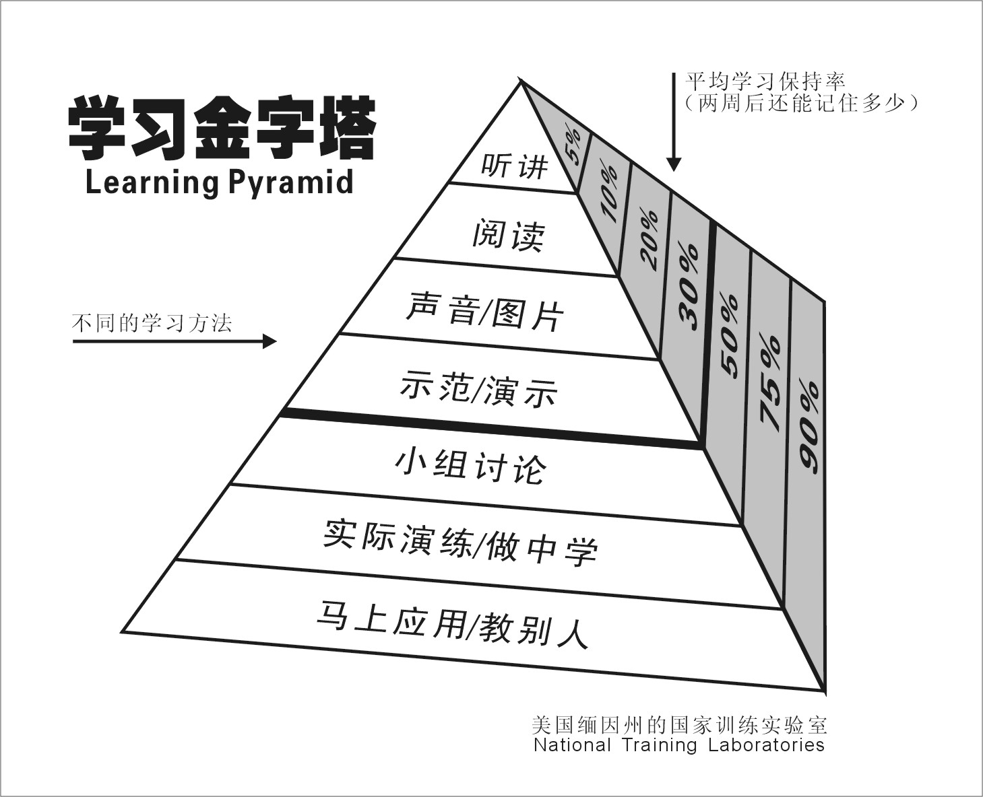
图5.1 学习金字塔
由金字塔可知实践对学习是有很大帮助的，微机课程是我很喜欢的一门课，希望它能在保证理论知识的情况下多增加编程实践的时间。
4、自我评价：优秀

参考文献

[1]林土胜·单片机技术及工程实践·北京：机械工业出版社，2011.6

